С давних пор на Руси 12 ноября отмечается - Синичкин день, то есть день встречи зимующих птиц.
Цель праздника – напомнить людям о необходимости заботиться о птицах, подкармливать их. Дата празднования была выбрана не случайно, по поверью славян именно в этот день к жилью человека прилетают зимующие пернатые: синички, сойки, свиристели, воробьи. Люди заботились о птицах, остававшихся на зимовку, и заготавливали для них лакомства: несолёное сало, нежареные семечки, зерно.
Воспитанники ясельной группы в преддверии этого праздника посмотрели мультфильм про зимующих птиц, рассматривали иллюстрации с изображением птички Синички.
В ходе беседы уточнили и расширили знания детей, закрепили понятие "зимующие", постарались вызвать желание заботиться о птицах в зимнее время.
Итогом мероприятия стало изготовление плаката «Наши прекрасные синички»
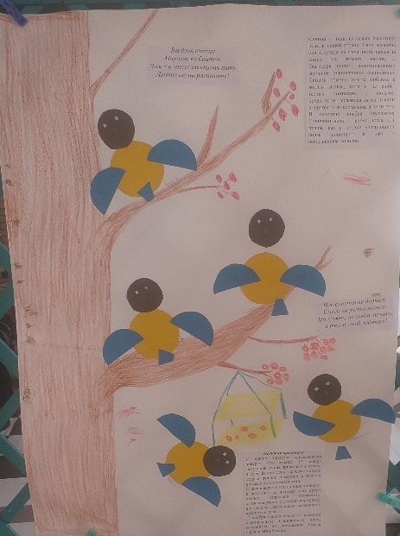
Перед изготовлением с детьми провели пальчиковую гимнастику "Птички". Поиграли в подвижную игру "Покорми птенчиков".
Дети пополнили свой запас знаний новой интересной информацией. А главное, почувствовали, что они могут помочь нашим пернатым друзьям пережить холодную зиму.

